第３６回

中央区ロードレース大会

開催日
平成30年12月16日(日)ＨＡＴ神戸・なぎさ公園
＜ハーバーウォーク＞

中央区マスコットキャラクター かもめん
©2012神戸市No.18-025

［主催］
神戸市中央区体育協会／神戸市スポーツ推進委員中央区連絡会
[中央区ロードレース大会への協賛] ※協賛各社は五十音順
アガーラ三宮／㈱神戸製鋼所／神戸地下街㈱／神戸元町商店街連合会／
神戸ヤクルト販売㈱／三宮センター街商店街振興組合／サンパル名店会／
㈱神明／大和ハウス工業㈱ 神戸支社／ノアインドアステージ㈱HAT神戸校／
HATなぎさの湯／(有)富士商会
［後援］
葺合・生田・水上地区青少年育成協議会
［協力］
（公財）神戸市スポーツ教育協会

はじめに

このたびは、第３６回中央区ロードレース大会にご参加いただきまして、誠にありがとうございます。
寒い時期のマラソン大会ですので、怪我には十分ご注意していただき、走ることを楽しみながら、是非とも完走目指してがんばってください。

なお、このパンフレットには、レースを走る上でとても重要なルールが書いてあります。必ずしっかり目を通してから、レースを迎えていただきますよう、よろしくお願いします。


中央区体育協会賛助企業 ※順不同
㈱三井住友銀行・㈱神戸製鋼所
㈱神鋼環境ソリューション・ ㈱上組 他

協力：(公財)神戸市スポーツ教育協会

● レース前のご注意
① ６ページのタイムテーブルで、自分のスタート時刻を必ず確認してください。
② スタート時刻の１０分前には必ずランナー集合場所(7ページ参照)に集まってください。
③ スタートに間に合わない場合、辞退とみなします。ご注意ください。
④ 手荷物・貴重品等の管理は、各自で行ってください。
⑤ ウォーミングアップ・クールダウンは、なぎさ公園内で各自行ってください。
⑥ ゼッケンは安全ピンで固定してください。
⑦ ＩＣタグでタイムを計測します。レースが終わるまで外さないでください。
⑧ ＩＣタグがゼッケンについているかご自身でもご確認ください。
● レース後のご注意

① ゴール後はＩＣタグを返却してください。
※ＩＣタグを紛失又は破損した場合は、実費負担（３，２４０円）していただきます。
② ＩＣタグ返却後、記録証が必要な方は、記録証発行所へ行ってください。
● 親子ペアレースの皆様へ

① スタートしてからゴール手前までは危険のないように、手をつながず
別々に走ってください。
② ゴール手前からは必ず２人で手をつないでゴールインしてください。
どちらかが早く到着することなく、２人揃ってゴールしてください。
③ 親子ペアレースの１年生、２年生はそれぞれ、前半と後半の２グループに分けて出走いたします。自分が前半と後半どちらのグループか６ページをよく確認してください。

● 表彰

① 表彰は種目毎に１～３位までとします。
（例） 小学３年生の男子、３年生の女子、４年生の男子・・・等
ただし、親子ペアレース・高校生のみ、６位まで表彰します。
② 参加者数により、他種目と合同発走となることがあります。ただし、表彰は
種目毎に行います。
③ オープン参加の方は表彰の対象外となります。ご了承ください。
④ ゴール後すぐに表彰を行いますので、表彰者は記録証の発行後、本部前に
お集まりください。

● ぜんざいサービス

青少年育成協議会の皆様のご好意で、ぜんざいサービスがあります。
走ったあとに、ぜんざいを召し上がってください。

● 参加選手の皆様へ

- 小学生３年生男子、４年生男子はそれぞれ、前半と後半の２グループに分けて出走
いたします。自分が前半と後半どちらのグループか６ページをよく確認してください。
- 全コース、左側走行を基本とします。コース上には、一般の方のウォーキング
等が予想されます。係員の指示に従ってください。
- 全競技、スタートとゴールの地点は同じですが、種目によってスタートの方向が
違います。３,０００ｍは東向きにスタート。その他（１,３００ｍと２,０００ｍと５,０００ｍ）
は西向きにスタートしますので、係員の指示に従ってください。
④ 大会の結果は、中央区のホームページから確認することができます。
※１２月１７日（月） １０：００ごろより更新予定

競技前のセルフチェック １０項目
① 熱はありませんか？
② 体がだるくありませんか？
③ 昨夜は睡眠が十分にとれましたか？
④ 朝食はとりましたか？
⑤ 下痢はしていませんか？
⑥ 頭痛や胸痛はありませんか？
⑦ 関節の痛みはありませんか？
⑧ 過労などの体調の不安はありませんか？
⑨ 前日までの練習の疲れは残っていませんか?
⑩ 本日の競技に参加する意欲は十分ですか？

上記の１０項目で１つでも問題がある場合は
「参加取りやめ」 という勇気ある決断をしてください。

※ このスケジュールはあくまでも目安です。状況によって時間は前後しますので、 常に本部からの場内放送等に注意しながら、行動してください。
会場図
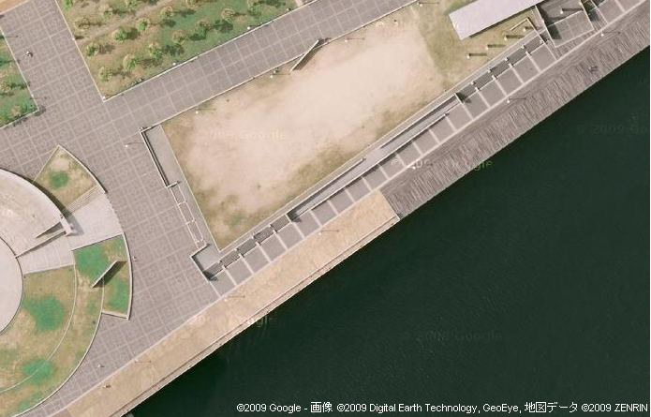
START地点
本部・受付・救護
ぜんざいサービス
更衣室
表彰
GOAL地点
記録証発行所
ランナー集合場所
ＩＣタグ回収
自転車置場
ストレッチ体験（アガーラ三宮）｜

